Как обеспечить безопасную деятельность ребенка в сети Интернет.
С тех пор, как Интернет перестал быть роскошью и пришел буквально в каждый дом, он стал неотъемлемой частью жизни не только взрослых, но и детей. Интернет предоставляет детям невероятные возможности для совершения открытий, общения и творчества. Но, вместе с тем, на ресурсах глобальной сети содержится много опасностей.
Практика показывает, что дети в поисках друзей активно размещают о себе в сетях личную информацию. Опытным мошенникам не остается ничего, кроме как воспользоваться их наивностью и недостатком родительского внимания. Глобальная сеть содержит большое количество информации взрослого содержания, ресурсов, пропагандирующих распространение и употребление наркотиков, суицид, экстремистские призывы, другой информации, способствующей нанесению вреда здоровью и развитию личности ребенка.
Уполномоченные федеральные органы исполнительной власти принимают в отношении перечисленных видов информации решения о включении их в соответствующий Единый реестр. Принятого решения достаточно для удаления интернет-страницы с материалами или ограничения доступа к сайту. Тем не менее, на каждый закрытый ресурс приходится десять вновь созданных. Поэтому важно интересоваться с кем общаются дети в Интернете, какие ресурсы посещают. Также важно научить детей безопасному поведению в Сети.

Какие виды опасности можно встретить в Интернете?

Осторожно! Кибербуллинг!

Как предупредить проявления кибербуллинга в отношении к Вашему ребенку?
1. Объясните ребенку, что при общении в Интернете, он должен быть дружелюбным с другими пользователями, ни в коем случае не писать грубых слов – читать грубости так же неприятно, как и слышать.
2. Объясните ему, что нельзя использовать сеть Интернета для хулиганства, распространения сплетен или угроз.
3. Научите ребенка правильно реагировать на обидные слова или действия других пользователей. Не стоит общаться с агрессором и тем более пытаться ответить ему тем же. Возможно, стоит вообще покинуть данный ресурс и удалить оттуда свою личную информацию, если не получается решить проблему мирным путем.
4. Наблюдайте за тем, что ребенок делает в Интернете, а также следите за его настроением после пользования Сетью.
Как защититься от кибербуллинга?
Не провоцировать. Общаться в Интернете следует этично и корректно. Если кто-то начинает оскорблять ребенка в Интернете – необходимо уйти с такого ресурса и поискать более удобную площадку. Практически на всех форумах и сайтах есть возможность заблокировать обидчика, написать жалобу модератору или администрации сайта, потребовать удаление странички.
2. Если по электронной почте или другим каналам кто-то направляет ребенку угрозы и оскорбления – лучше всего сменить электронные контакты (завести новый email, Skype, ICQ, новый номер мобильного телефона).
3. Если кто-то выложил в Интернете сцену унижения ребенка, необходимо сообщить об этом администрации ресурса.
4. Необходимо обратиться в правоохранительные органы, если угрозы продолжаются.
Если ребенок стал жертвой кибербуллинга? На что необходимо обратить внимание?
1. Беспокойное поведение. Даже самый замкнутый ребенок будет переживать из-за происходящего и обязательно выдаст себя своим поведением. Депрессия и нежелание идти в школу – самые явные признаки того, что ребенок подвергается агрессии.
2. Неприязнь к Интернету. Если ребенок любил проводить время в Интернете и внезапно перестал это делать, следует выяснить причину. В большинстве случаев внезапное нежелание пользоваться Интернетом связано с проблемами в виртуальном мире.
3. Нервозность при получении новых сообщений. Негативная реакция ребенка на звук электронного письма должна насторожить родителя. Необходимо поговорить с ребенком и обсудить содержание этих сообщений.

Осторожно! Мошенники!
Интернет-мошенничество — один из видов киберпреступлений, целью которого является причинение материального или иного ущерба путем хищения личной информации пользователя (номеров банковских счетов, кредитных карт, паспортных данных и персональной информации).

Как предупредить кибермошенничество в отношении к вашему ребенку?
Проинформируйте ребенка о самых распространенных методах мошенничества в сети. Всегда совместно принимайте решение о том, стоит ли воспользоваться теми или иными услугами, предлагаемыми в Интернете.
Не оставляйте в свободном для ребенка доступе банковские карты и платежные данные, воспользовавшись которыми ребенок может самостоятельно совершать покупки.
Не отправляйте о себе слишком много информации при совершении интернет-покупок: данные счетов, пароли, домашние адреса и телефоны. Помните, что никогда администратор или модератор сайта не потребует полные данные вашего счета, пароли и пин-коды. Если кто-то запрашивает подобные данные, будьте бдительны – скорее всего, это мошенники.
Установите на свои компьютеры антивирус или персональный брандмауэр. Подобные приложения наблюдают за трафиком и могут предотвратить кражу конфиденциальных данных или другие подобные действия.
Убедитесь в безопасности сайта, на котором планируется совершить покупку:
6.Ознакомьтесь с отзывами покупателей.
Избегайте предоплаты.
Проверьте реквизиты и название юридического лица – владельца магазина.
Поинтересуйтесь возможностью получения кассового чека и других документов за покупку.
Какие действия необходимо предпринять в случае кибермошенничества?
Проговорите с ребенком всю ситуацию. Он должен рассказать, какой сайт он посещал, на какие баннеры нажимал, какими услугами Сети пользовался, что видел и т.д. Сохраните все электронные свидетельства совершенных действий и операций, скриншоты экранов – они могут служить доказательствами в дальнейшем.
В случае хищения данных, поставьте в известность свой банк или финансовую организацию, если необходимо, то закройте или временно заблокируйте ваши счета. Запросите отчет о финансовых операциях и проверьте их корректность, о выявленных расхождениях поставьте в известность вашу финансовую организацию.

Осторожно! Преступники!
Преступники преимущественно устанавливают контакты с детьми в чатах, при обмене мгновенными сообщениями, по электронной почте или на форумах. Для решения своих проблем многие подростки обращаются за поддержкой. Злоумышленники часто сами там обитают; они стараются привлечь подростка своим вниманием, заботливостью, добротой и даже подарками, нередко затрачивая на эти усилия значительное время, деньги и энергию. Обычно они хорошо осведомлены о музыкальных новинках и современных увлечениях детей. Они выслушивают проблемы подростков и сочувствуют им. Но постепенно злоумышленники вносят в свои беседы оттенок сексуальности или демонстрируют материалы откровенно эротического содержания, пытаясь ослабить моральные запреты, сдерживающие молодых людей. Некоторые преступники могут сразу же заводить сексуальные беседы.
При обнаружении признаков сексуального совращения следует немедленно сообщить в правоохранительные органы.
Сохраняйте все свидетельства переписки и контактов незнакомца с ребенком (скриншоты экрана, электронные письма, фотографии и т. п.).

Осторожно! Опасные интернет-сообщества!

Следите за тем, какие интернет-группы посещает ребенок в социальных сетях.
Шоплифтеры. В сети Интернет появились сообщества так называемых шоплифтеров (шоплифтинг – переводится как кража в магазинах), которые вовлекают в противозаконную деятельность интернет-пользователей. Шоплифтеры подогревают интерес к противоправным действиям: кража снимается на видео, выкладывается в сеть и потом сообществом шоплифтеров выставляется рейтинг сложности магазинной кражи. Объясните детям, что согласно ч.1 ст. 158 Уголовного кодекса РФ, кража - это тайное хищение чужого имущества, которое влечет уголовное наказание. За ВИРТУАЛЬНЫЕ преступления отвечают по РЕАЛЬНОМУ закону!
Группы смерти. Закрытые группы - так называемые «группы смерти» в социальных сетях раскинули свои сети для детей и подростков, в которых прямо или косвенно обсуждается тема суицида. Взрослые привыкли считать переживания подростков мелкими и незначительными, иногда просто отказывая им в праве на эти переживания («да что ты понимаешь», «да какие твои годы», «у тебя еще будет тысяча таких мальчиков» и т.д.). В таких группах, на первый взгляд, публикуются безобидные слоганы, например, «Лучшие вещи в жизни с буквой «с» - Семья, суббота, секс, суицид», песни с текстом: «…мы ушли в открытый космос, в этом мире больше нечего ловить», вопросы: «сколько унылых будней ты готов еще так просуществовать?», размещаются картинки: рельсы с надвигающийся поезд с надписью «этот мир не для нас», фотографии людей на крышах с надписью «мы дети мертвого поколения» и т.п. В «ВКонтакте» групп, в чьих названиях присутствует слово «кит», «бабочка» и т.п. великое множество. Кроме уже названной «Киты плывут вверх» есть «Космический кит», «Белый кит», «Китовой журнал», «Море китов», «Океан китов», «Летающий кит» и так далее.
Уголовные дела по фактам самоубийств детей в результате криминального психологического воздействия на них возбуждаются, как правило, по статье 110 Уголовного кодекса РФ (доведение до самоубийства). Статья 110 УК РФ гласит: «доведение до самоубийства или до покушения на самоубийство путем угроз, жестокого обращения или систематического унижения человеческого достоинства потерпевшего…». Но когда кто-то посредством Интернета склоняет ребенка к уходу из жизни, почти никогда нет с его стороны ни угроз, ни жестокого обращения с ним, ни систематического унижения человеческого достоинства. Там идет другое: создание у жертвы чувства ложной ущербности, мнимой усталости от жизни, чувства жизненного тупика, одновременно с этим игра в утешение и кодирование на суицид.
Если вы узнали, что ваш ребенок состоит в такой группе или подписан на подобные группы, то вы можете обратиться за советом к специалистам в региональные или федеральные службы психологической помощи.
Региональная служба:
Муниципальное автономное образовательное учреждение дополнительного образования детей центр внешкольной работы «Дзержинец»:
- Психологическая служба: (3452) 39-01-44 (помощь для родителей детей, страдающих компьютерной зависимостью; проведение индивидуального психологического консультирования несовершеннолетних и их родителей по проблемам: внутриличностным; взаимоотношений; кризисного характера и т.д.);
Федеральные службы:
Социальная служба экстренного реагирования «Ребенок и семья»: 8-800-200-72-01 (оказание различных видов экстренной консультационной социальной, социально-педагогической, социально-правовой помощи несовершеннолетним, их семьям, нуждающимся в оказании неотложной помощи, в связи с наличием у них обстоятельств, которые ухудшают или могут ухудшить условия их жизнедеятельности);
Федеральная линия помощи «Дети онлайн»: 8-800-25-000-15 (бесплатная психологическая и практическая помощь детям и подросткам, которые столкнулись с опасностью или негативной ситуацией во время пользования Интернетом).

Осторожно! Интернет-зависимость!
Как выявить признаки интернет-зависимости у ребенка?
1. Оцените, сколько времени ребенок проводит в Интернете, не пренебрегает ли он из-за работы за компьютером своими домашними обязанностями, выполнением уроков, сном, полноценным питанием, прогулками.
2. Поговорите с ребенком о том, чем он занимается в Интернете. Выясните, поддерживается ли интерес вашего ребенка реальными увлечениями, или же он просто старается ничего не пропустить и следит за обновлениями ради самого процесса. Постарайтесь узнать, насколько важно для ребенка общение в Сети и не заменяет ли оно реальное общение с друзьями.
3. Понаблюдайте за сменой настроения и поведением вашего ребенка после выхода из Интернета. Возможно проявление таких психических симптомов как подавленность, раздражительность, беспокойство, нежелание общаться. Из числа физических симптомов можно выделить головные боли, боли в спине, расстройства сна, снижение физической активности, потеря аппетита и другие.
К первым признакам развития компьютерной зависимости у ребенка относятся следующие:
-провел хотя бы одну ночь у компьютера;
-прогулял школу, потому что просидел за компьютером;
-приходит домой и сразу садится за компьютер;
-пребывает в плохом, раздраженном настроении, не может ничем заняться, если нет доступа к компьютеру (например, сломался);
-конфликтует, угрожает, шантажирует в ответ на запрет сидеть за компьютером.

Если Вы обнаружили симптомы интернет-зависимости у своего ребенка, необходимо придерживаться следующего алгоритма действий:
1. Постарайтесь наладить контакт с ребенком. Узнайте, что ему интересно, что его беспокоит.
2. Не запрещайте ребенку пользоваться Интернетом, но постарайтесь установить регламент пользования (количество времени, которые ребенок может проводить онлайн, запрет на сеть до выполнения домашних уроков и т.д.).
3. Ограничьте возможность доступа к Интернету только своим компьютером или компьютером, находящимся в общей комнате, – это позволит легче контролировать деятельность ребенка в сети.
4. Попросите ребенка в течение недели подробно записывать, на что тратится время, проводимое в Интернете. Это поможет наглядно увидеть и осознать проблему, а также избавиться от некоторых навязчивых действий, например от бездумного обновления странички в ожидании новых сообщений.
5. Предложите своему ребенку заняться чем-то вместе, постарайтесь его чем-то увлечь. Например, для многих компьютерных игр существуют аналогичные реальные игры, в которые можно играть всей семьей или с друзьями, при этом общаясь друг с другом без Интернета. Важно, чтобы в свободное время у ребенка были увлечения, не связанные с Интернетом.
6. Дети с интернет-зависимостью субъективно ощущают невозможность обходиться без сети Интернет. Постарайтесь тактично поговорить об этом с ребенком. Важно, чтобы ребенок понял – ничего не произойдет, если его некоторое время не будет в интернет-сообществе.
7. Если самостоятельно невозможно справиться с проблемой, обратитесь за помощью к специалисту, психологам в специализированных центрах.
Организация безопасной деятельности в Интернете при помощи специальных компьютерных программ.
Первым шагом на пути к созданию безопасной интернет-среды для детей должна стать установка веб-фильтров и программ родительского контроля (организация или запрет использования детьми компьютерного времени, доступа к играм или другим программам, и самое главное – блокировка просмотра сайтов с опасным содержимым).
Установка веб-фильтра
В настоящее время на рынке существует достаточное количество как платных, так и бесплатных программных продуктов для фильтрации Интернета.
Организация «Лига безопасного интернета» (далее – «Лига») дает возможность установить бесплатный фильтр. Для установки веб-фильтра можно воспользоваться главной страницей сайта «Мой портал» (http://moi-portal.ru) или Лиги безопасного интернета (ligainternet.ru или пройти по ссылке ligainternet.ru/proxy/) и следовать простой пошаговой инструкции.
Предлагаемые фильтры предусматривают постраничное ограничение доступа к запрещенной информации. Ограничение доступа к противоправному контенту происходит на основе семантического анализа содержимого страниц. Настройки фильтра просты и универсальны. Ими сможет воспользоваться любой родитель. Для установки веб-фильтра Лиги необходимо воспользоваться кнопкой «Бесплатный «Веб-фильтр» для родителей» на главной странице сайта Лиги безопасного интернета (ligainternet.ru) или пройти по ссылке ligainternet.ru/proxy/ и следовать простой пошаговой инструкции.
Алгоритм действий по установке веб-фильтра на домашний компьютер
1 шаг. Заходим на главную страницу сайта «Мой портал» (http://moi-portal.ru).

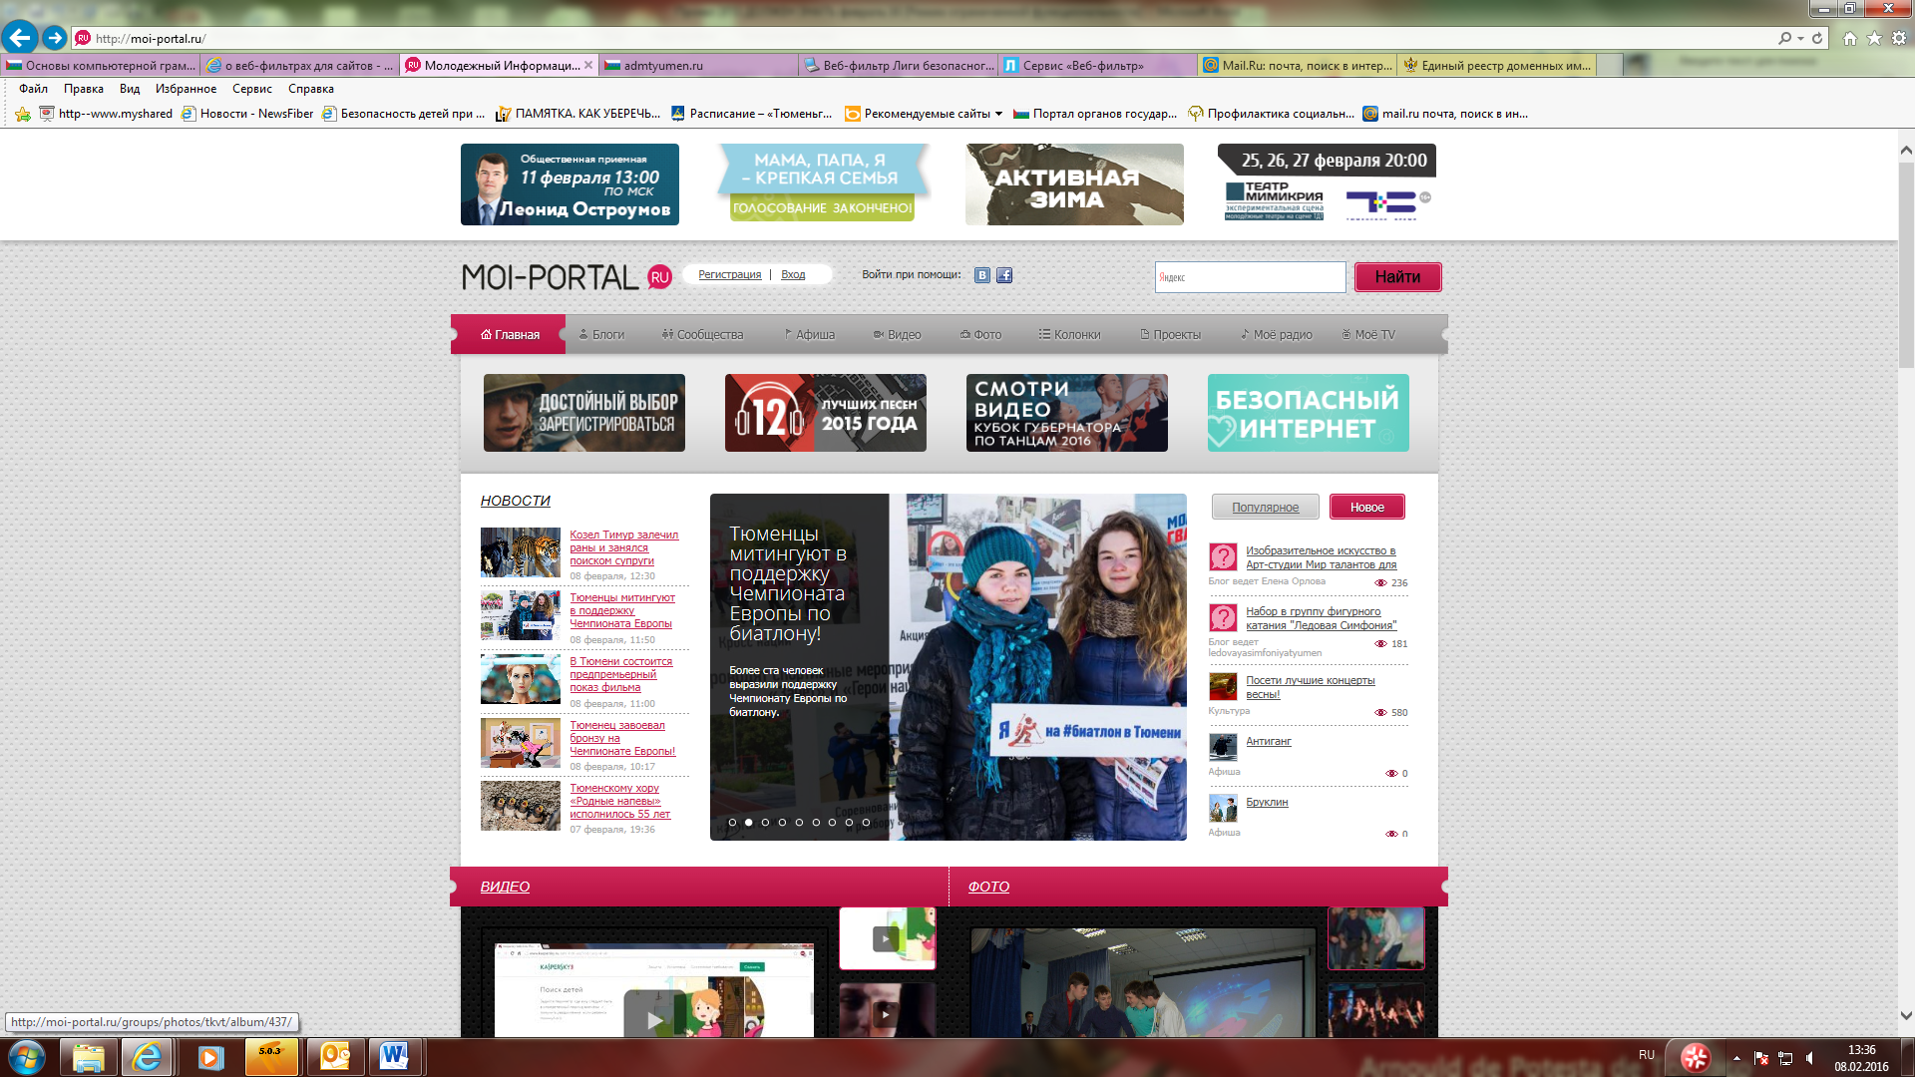

2 шаг. В адресной строке поиска вводим «Безопасный Интернет» или нажимаем на раздел-баннер «Безопасный Интернет».

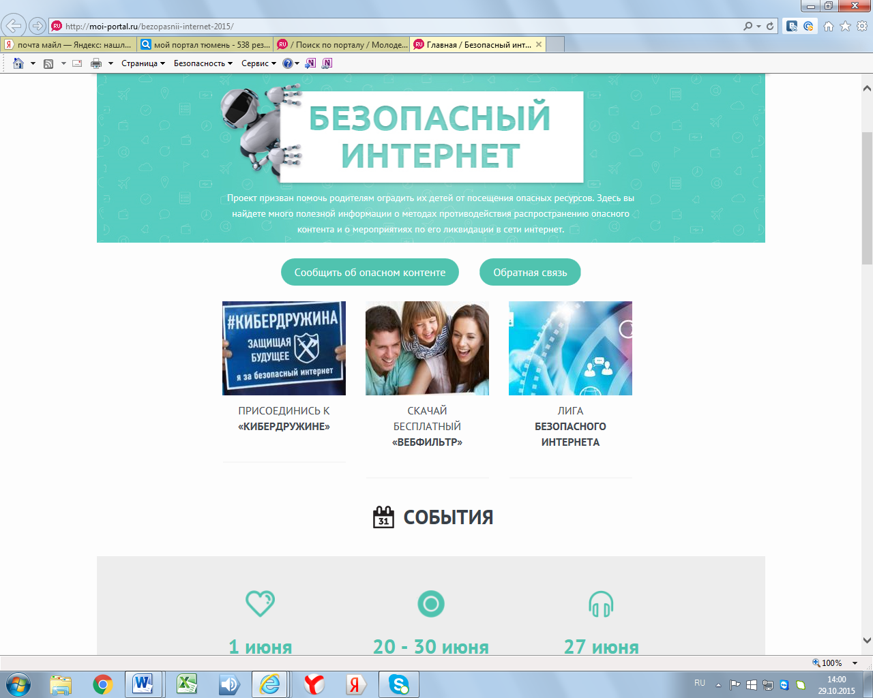

3 шаг. Нажимаем ссылку «Скачать бесплатный ВЕБ-ФИЛЬТР».

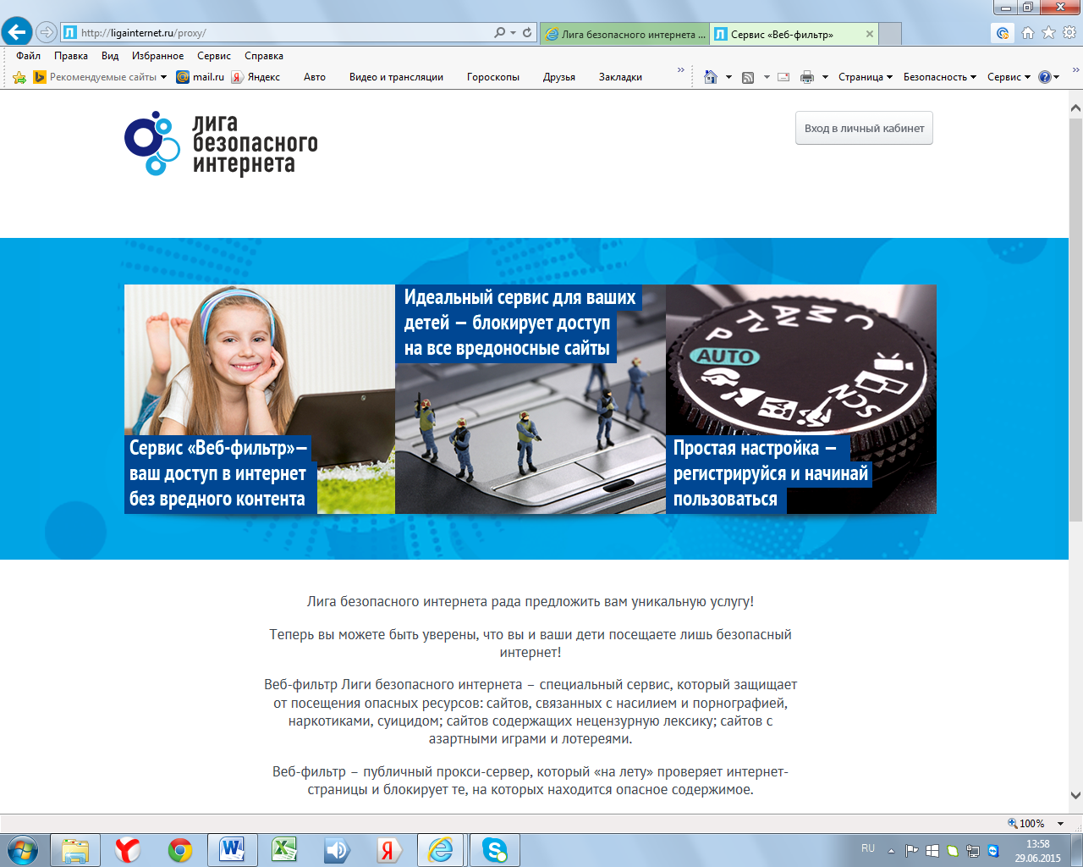

4 шаг. Проходим регистрацию пользователя в сервисе «Веб-фильтр» в соответствии с инструкцией

Настройка родительского контроля
При помощи родительского контроля можно регулировать использование компьютера детьми. Например, можно назначить интервалы времени, в течение которых дети могут пользоваться компьютером, а также определить, какими играми и программами они могут пользоваться. При блокировке родительским контролем доступа к игре или программе появляется уведомление о том, что программа была заблокирована. Ребенок может щелкнуть ссылку в уведомлении, чтобы запросить разрешение на доступ к игре или программе. Вы можете разрешить доступ, введя данные своей учетной записи.
Инструкция для включения родительского контроля для учетной записи обычного пользователя:
Откройте раздел «Родительский контроль». Для этого нажмите кнопку Пуск
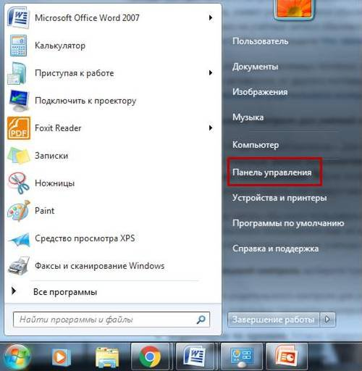
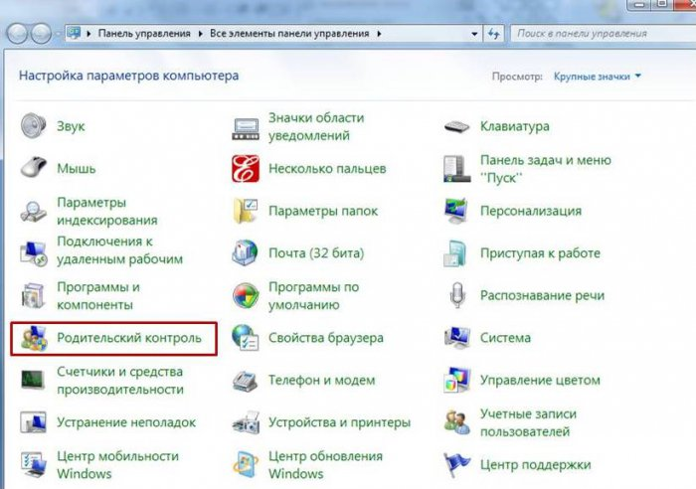

2. Выберите учетную запись обычного пользователя, для которой следует включить родительский контроль. Если учетная запись обычного пользователя еще не настроена, выберите параметр «Создать учетную запись пользователя», чтобы настроить новую учетную запись.
3. В группе «Родительский контроль» выберите пункт «Включить», используя текущие параметры.
4. После включения родительского контроля для учетной записи обычного пользователя, которая назначена ребенку, можно настроить отдельные параметры контроля.
Ограничения по времени. Можно ограничить время, в течение которого детям разрешен вход в систему. Это не позволит детям входить в систему в течение определенного периода. Можно установить разные разрешенные часы доступа для каждого дня недели. Если в момент окончания разрешенного периода времени дети работают за компьютером, происходит автоматический выход из системы. Дополнительную информацию см. в разделе «Назначение времени», когда дети могут пользоваться компьютером.
Игры. Можно контролировать доступ к играм, выбирать допустимую возрастную категорию, выбирать типы содержимого, которые следует блокировать, и устанавливать разрешение или запрет на доступ к отдельным играм. Дополнительную информацию см. в разделе «Выбор игр, доступных детям».
Разрешение или запрет доступа к отдельным программам. Можно запретить детям запуск нежелательных программ. Дополнительную информацию см. в разделе «Установление запретов на использование детьми отдельных программ».
Если при работе на компьютере Вы все-таки столкнулись с опасной информацией (пропаганда приобретения и употребления наркотических средств, пропаганда суицида, экстремизма и т. п.) - можете анонимно направить ссылку на данный контент на следующие сайты:
- Молодежный информационный портал Тюменской области
http://moi-portal.ru/bezopasnii-internet

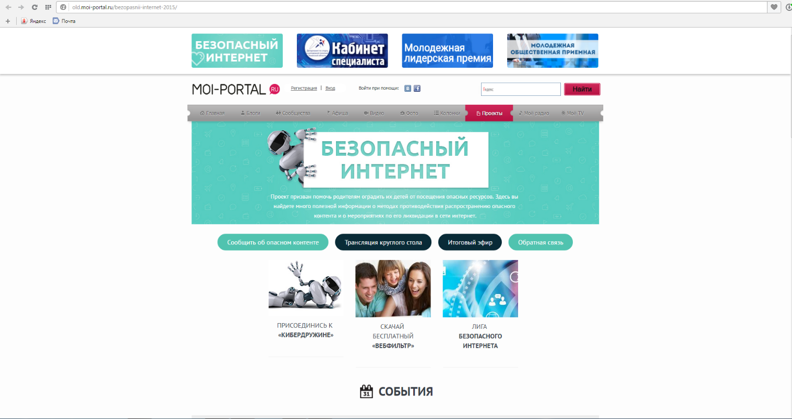

- Лига безопасного Интернета
http://www.ligainternet.ru/hotline/
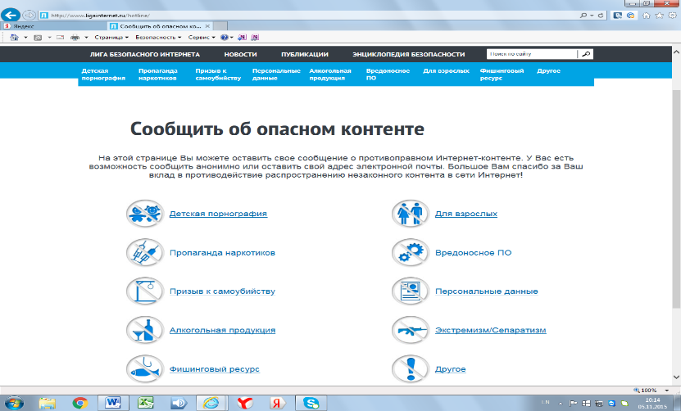

- Федеральная служба по надзору в сфере связи, информационных технологий и массовых коммуникаций
http://eais.rkn.gov.ru/feedback/

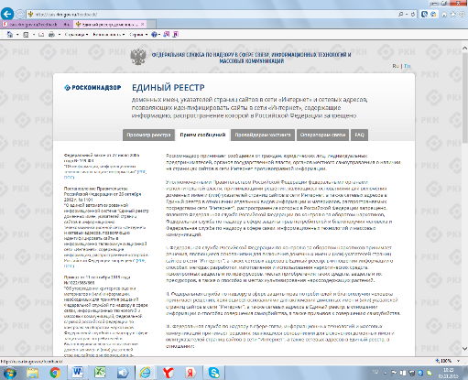

Все отношения, связанные с защитой детей от информации, причиняющей вред их здоровью и развитию личности, регулируются законодательством Российской Федерации (см. Приложения 5).
Полезные советы, которые помогут обеспечить интернет-безопасность ребёнка.
Одним из важных моментов по созданию безопасной интернет-среды является формирование у детей навыков соблюдения определенных правил поведения.
Объясните ребенку основные правила безопасного поведения в Интернете:
1. Всегда спрашивай родителей о незнакомых вещах, о которых узнаешь в Интернете. Они расскажут, что безопасно делать, а что нет.
2. Прежде чем начать дружить с кем-то в Интернете спроси у родителей, как безопасно общаться.
3. Никогда не рассказывай и не размещай информацию в Интернете о себе: где ты живешь, в какой школе учишься, номер твоего телефона, место прогулки, место работы родителей. Этой информацией может воспользоваться преступник.
4. Никогда не отправляй свои фотографии людям, которых не знаешь лично. Компьютерный «друг» может говорить о себе неправду. Ты ведь не хочешь, чтобы у незнакомого человека была твоя фотография, с которой он сможет сделать все, что захочет.
5. Не встречайся с людьми, с которыми познакомился в Интернете, не по поставив в известность родителей. Многие люди в Интернете выдают себя не за тех, кем являются на самом деле. Виртуальная сверстница в реальной жизни может оказаться мужчиной. Если тебе кто-то предложил встретиться — сообщи об этом родителям.
6. Когда общаешься в Интернете, относись к другим людям так, как хотел бы, чтобы относились к тебе. Будь дружелюбен и вежлив. Не пиши грубых слов. Это может обидеть другого человека.
7. Если тебя кто-то расстроил или обидел, обязательно расскажи об этом родителям.
8. Никогда не сообщай свои пароли другим людям, даже друзьям. Не вводи свои пароли на общедоступных компьютерах.
9. Никогда не открывай и не скачивай файлы, присланные незнакомцами (Например, музыку, фильмы, игры), чтобы избежать «заражения» компьютера.
10. Если хочешь воспользоваться какой-либо услугой в Интернете, например скачать картинку или мелодию, но при этом тебя просят отправить СМС - не стоит спешить! Попроси родителей проверить эту информацию.
11. Всегда спрашивай родителей о незнакомых вещах в Интернете. Сообщай им обо всем, что вызывает у тебя тревогу или смущение.

Что делать, если ваш ребёнок всё же столкнулся с какими-либо рисками в Интернете?
1. Установите положительный эмоциональный контакт с ребенком, расположите его к разговору о том, что случилось. Расскажите о своей обеспокоенности тем, что с ним происходит. Ребенок должен вам доверять и знать, что вы хотите разобраться в ситуации и помочь ему, а не наказать.
2. Постарайтесь внимательно выслушать рассказ о том, что произошло, понять, насколько серьезно произошедшее и насколько серьезно это могло повлиять на ребенка.
3. Если ребенок расстроен чем-то увиденным (например, кто-то взломал его профиль в социальной сети) или попал в неприятную ситуацию (потратил ваши или свои деньги в результате Интернет-мошенничества и прочее) – постарайтесь его успокоить и вместе с ним разберитесь в ситуации: что привело к данному результату, какие неверные действия совершил сам ребенок, а где вы не рассказали ему о правилах безопасности в Интернете.
4. Если ситуация связана с насилием в Интернете по отношению к ребенку, то необходимо выяснить информацию об агрессоре, выяснить историю взаимоотношений ребенка и агрессора, выяснить существует ли договоренность о встрече в реальной жизни; узнать были ли такие встречи и что известно агрессору о ребенке (реальное имя, фамилия, адрес, телефон, номер школы и тому подобное), жестко настаивайте на избегании встреч с незнакомцами, особенно без свидетелей, проверьте все новые контакты ребенка за последнее время.
5. Соберите наиболее полную информацию о происшествии, как со слов ребенка, так и с помощью технических средств: зайдите на страницы сайта, где был ваш ребенок, посмотрите список его друзей, прочтите сообщения. При необходимости скопируйте и сохраните эту информацию – в дальнейшем это может вам пригодиться (например, для обращения в правоохранительные органы).
6. В случае если вы не уверены в своей оценке произошедших событий с ребенком или ребенок недостаточно откровенен и не идет на контакт, обращайтесь к специалистам, которые дадут рекомендации, подскажут, куда лучше обратиться по данной проблеме.
Региональная служба:
Муниципальное автономное образовательное учреждение дополнительного образования детей центр внешкольной работы «Дзержинец»:
- Психологическая служба: (3452) 39-01-44 (помощь для родителей детей, страдающих компьютерной зависимостью; проведение индивидуального психологического консультирования несовершеннолетних и их родителей по проблемам: внутриличностным; взаимоотношений; кризисного характера и т.д.);
Федеральные службы:
Социальная служба экстренного реагирования «Ребенок и семья»: 8-800-200-72-01 (оказание различных видов экстренной консультационной социальной, социально-педагогической, социально-правовой помощи несовершеннолетним, их семьям, нуждающимся в оказании неотложной помощи, в связи с наличием у них обстоятельств, которые ухудшают или могут ухудшить условия их жизнедеятельности);
Федеральная линия помощи «Дети онлайн»: 8-800-25-000-15 (бесплатная психологическая и практическая помощь детям и подросткам, которые столкнулись с опасностью или негативной ситуацией во время пользования Интернетом). Единый общероссийский номер детского телефона доверия 8-800-2000-122 (бесплатная экстренная психологическая помощь детям и их родителям).

Кибербуллинг– преследование сообщениями, содержащими оскорбления, агрессию, запугивание; хулиганство; социальное бойкотирование с помощью различных интернет-сервисов.
Кибермошенничество – один из видов киберпреступления, целью которого является причинение материального или иного ущерба путем хищения личной информации пользователя (номера банковских счетов, паспортные данные, коды, пароли и другое).
Лига безопасного интернета — крупнейшая и наиболее авторитетная в России организация, созданная для противодействия распространению опасного контента во всемирной сети. Лига безопасного интернета была учреждена в 2011 году при поддержке Минкомсвязи РФ, МВД РФ, Комитета Госдумы РФ по вопросам семьи женщин и детей. Попечительский совет Лиги возглавляет помощник Президента Российской Федерации Игорь Щеголев.
Запрещенная информация к распространению среди детей – установлена Федеральным законом от 29 декабря 2010 г. № 436-ФЗ «О защите детей от информации, причиняющей вред их здоровью и развитию».
Противоправный контент (от англ. content — содержание) — это любое информационное наполнение (статьи, слоганы и другие формы текстовой информации; графические изображения; мультимедийная продукция, созданная в аудио-, видео-форматах; web-продукция и т.д.), донесенное до пользователей любыми доступными средствами и не соответствующее законодательству. Контент может быть использован в личных и коммерческих целях.
Родительский контроль компьютера - это набор программ и действий, которые направлены на организацию или запрет использования детьми компьютерного времени, доступа к играм или другим программам, к сайтам с «запрещенным» контентом.

